ВОЛГОГРАДСКАЯ ОБЛАСТЬ

П О С Т А Н О В Л Е Н И Е

АДМИНИСТРАЦИИ ГОРОДИЩЕНСКОГО МУНИЦИПАЛЬНОГО РАЙОНА
от 15 сентября 2020 г. № 788-п

О внесении изменений в схему размещения нестационарных торговых объектов на территории Городищенского муниципального района, утвержденную постановлением администрации Городищенского муниципального района
от 14 октября 2019 года № 935-п

В соответствии с приказом комитета промышленности и торговли Волгоградской области от 04 февраля 2016 года № 14-ОД «Об утверждении порядка разработки и утверждения схем размещения нестационарных торговых объектов на территории Волгоградской области», на основании протокола № 30 от 10 сентября 2020 года заседания межведомственной комиссии
по разработке схемы или внесению изменений в схему размещения нестационарных торговых объектов на территории Городищенского муниципального района, руководствуясь статьей 20 Устава Городищенского муниципального района Волгоградской области, принятого решением Городищенской районной Думы Волгоградской области от 29 июня 2005 года
№ 847, п о с т а н о в л я ю:
1. Внести изменения в Схему размещения нестационарных торговых объектов на территории Городищенского муниципального района в части включения следующего места:
Городищенское городское поселение
№ п/п | № места | Вид нестационарного торгового объекта | Адресные ориентиры нестационарного торгового объекта | Площадь места размещения нестационарного торгового объекта, кв. м | Вид деятельности, специализация (при ее наличии) нестационарного торгового объекта | Собственник земельного участка (здания, строения, сооружения)
54 | 1.54 | павильон | р.п. Городище,  ул. Промышленная, около дома № 9 | 24 | продовольственные товары | неразграниченная государственная собственность
2. Внести изменения в графическую часть Схемы размещения нестационарных торговых объектов на территории Городищенского муниципального района, дополнив графическими изображениями 1.54.
3. Постановление подлежит опубликованию в общественно-политической газете Городищенского муниципального района «Междуречье» и на официальном сайте администрации Городищенского муниципального района.
4. Контроль за исполнением постановления возложить на заместителя главы Городищенского муниципального района Титивкина В.В.

Глава Городищенского
муниципального района А.В. Кагитин
Городищенское городское поселение

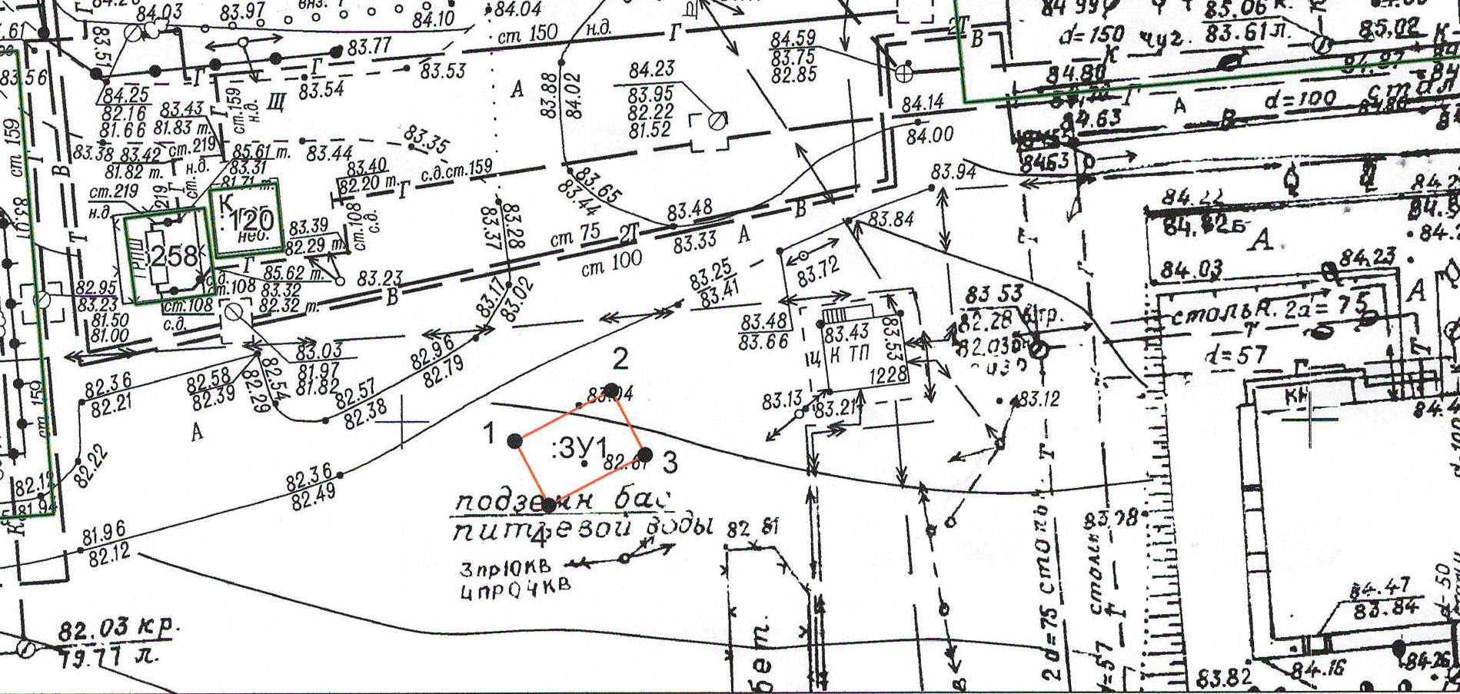
1.54

